администрация МУНИЦИПАЛЬНОГО ОБРАЗОВАНИЯ СОСНОВОБОРСКИЙ ГОРОДСКОЙ ОКРУГ ЛЕНИНГРАДСКОЙ ОБЛАСТИ

ПОСТАНОВЛЕНИЕ

от 13/02/2013 № 396

Об утверждении внешнего вида нестационарных объектов потребительского рынка, автобусных остановочных павильонов, в муниципальном образовании Сосновоборский городской округ Ленинградской области

Во исполнение поручения Губернатора Ленинградской области от 28.08.2012 № 65-6668/12-1 о разработке рекомендаций по упорядочению размещения и улучшения внешнего вида объектов нестационарной торговли, на основании постановления администрации Сосновоборского городского округа от 13/04/2011 № 646 «Об утверждении схемы размещения нестационарных торговых объектов на территории муниципального образования Сосновоборский городской округ Ленинградской области», протокола межведомственной градостроительной комиссии от 17.10. 2012, руководствуясь решением Совета депутатов Сосновоборского городского округа Ленинградской области от 21.04.2010 № 47 «Об утверждении Правил благоустройства города Сосновый Бор Ленинградской области», администрация Сосновоборского городского округа п о с т а н о в л я е т:

1. Утвердить размеры, внешний вид, цветовое решение, материалы для наружной отделки фасадов нестационарных объектов потребительского рынка, согласно Приложениям № 1, 2, 3 к настоящему постановлению.
2. Утвердить размеры, внешний вид, цветовое решение наружной отделки автобусных остановочных павильонов, в том числе совмещенных с торговыми павильонами, а также совмещенных с банковскими офисами, согласно Приложениям № 4, 5, 6 к настоящему постановлению.
3. Юридическим и физическим лицам, перед установкой нестационарных объектов потребительского рынка руководствоваться рекомендациями приложений, утвержденных настоящим постановлением.
4. Допускается установка нестационарных объектов потребительского рынка не в соответствии с приложениями, утвержденными настоящим постановлением, при обязательном согласовании проектной документации (архитектурно – планировочного решения нестационарного объекта потребительского рынка) с администрацией Сосновоборского городского округа Ленинградской области, в составе:
- план объекта в масштабе 1:50;
- фасады объекта в цветовом решении, с указанием материалов отделки, в масштабе 1:50;
- отдельные узлы проекта;
- внешний вид объекта в перспективе;
- пояснительная записка с технико-экономическими показателями;
- план благоустройства прилегающей территории, в масштабе 1:200;
- ситуационный план размещения объекта в масштабе 1:1000, с указанием границ земельного участка.
5. Юридическим и физическим лицам, осуществляющим эксплуатацию нестационарных объектов потребительского рынка для поддержания внешнего вида объекта при необходимости проводить ежегодный текущий (косметический) ремонт фасадов киосков и павильонов, а также благоустройства прилегающей территории.
6. Считать утратившим силу постановление главы администрации Сосновоборского городского округа от 21.12.2006 № 1124 «Об утверждении внешнего вида киосков и павильонов для реализации овощей и фруктов, цветов, газет и журналов, хлебобулочных изделий, куры-гриль, автобусных остановочных павильонов, совмещенных с торговыми павильонами в городе Сосновый Бор Ленинградской области».
7. Общему отделу администрации обнародовать настоящее постановление на электронном сайте городской газеты "Маяк".
8. Пресс-центру администрации (Арибжанов Р.М.) разместить настоящее постановление на официальном сайте администрации Сосновоборского городского округа.
9. Настоящее постановление вступает в силу со дня обнародования.
10. Контроль исполнения настоящего постановления возложить на заместителя главы администрации Тибилова Т.В.

Глава администрации
Сосновоборского городского округа В.И.Голиков

Исп. Е.А. Невская
тел. 2-57-52
БЗ

СОГЛАСОВАНО:

Заместитель главы администрации
Сосновоборского городского округа
_________________ Т.В.Тибилов
08.02.2013

Председатель комитета архитектуры, градостроительства и землепользования
______________ Е.А.Борисова
31.01.2013

Председатель комитета по управлению муниципальным имуществом
______________ Н.М.Михайлова
06.12.2012

Заместитель начальника
юридического отдела администрации
_________________ Ю.Н.Шустова
05.02.2013

Начальник отдела экономического развития
_________________ Е.И.Невская
05.02.2013

Начальник общего отдела
_________________ К.Л.Баскакова
04.12.2012

Рассылка:
КАГиЗ, КУМИ, СМБУ «ЦИОГД»,
Отдел экономического развития
Совет депутатов

УТВЕРЖДЕН
постановлением администрации
Сосновоборского городского округа
от 13/02/2013 № 396

(Приложение № 1)
ПАВИЛЬОНЫ НЕСТАЦИОНАРНЫХ ОБЪЕКТОВ
ПОТРЕБИТЕЛЬСКОГО РЫНКА

ВНЕШНИЙ ВИД №1 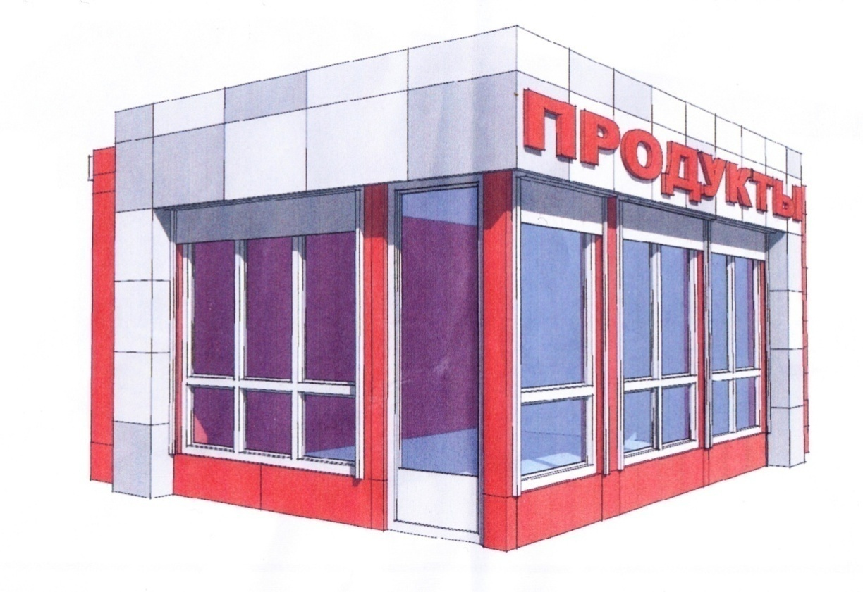
Габаритные размеры (в миллиметрах) | Длина | Ширина | Высота
 | 6000 | 4300 | 3200

Примечание

- Наружные стены и парапет кровли – облицовка вентилируемый фасад красно-коричневого и белого цветов.
- Виды отделки: керамогранит, металлические кассеты, фиброцементная плита, композитная панель.
- Цоколь – гнутый швеллер №18 окрасить антикоррозийными красителями.
- Окна – рамный профиль белого цвета.
- Роллерные оконные защитные жалюзи - белого цвета.

ВНЕШНИЙ ВИД №2

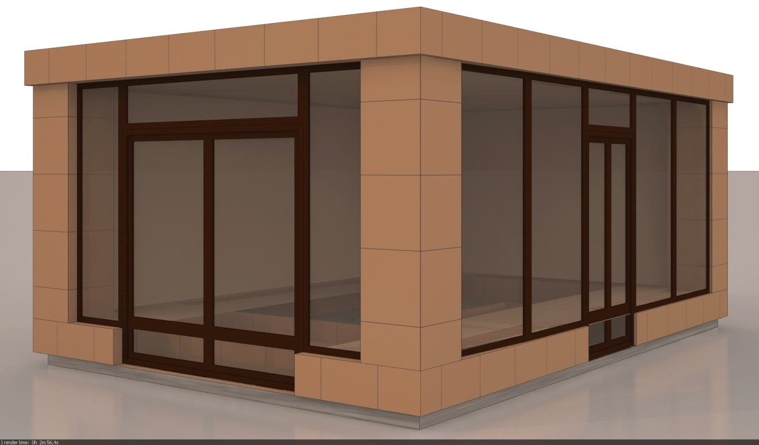

Габаритные размеры (в миллиметрах) | Длина | Ширина | Высота
 | 6000 | 4300 | 3000

Примечание

- Наружные стены и парапет кровли – облицовка вентилируемый фасад бежевого или коричневого цвета.
- Виды отделки: керамогранит, металлические кассеты, фиброцементная плита, композитная панель.
- Цоколь – гнутый швеллер №18 окрасить антикоррозийными красителями.
- Окна – рамный профиль коричневого цвета.
- Роллерные оконные защитные жалюзи - коричневого цвета.

ВНЕШНИЙ ВИД №3

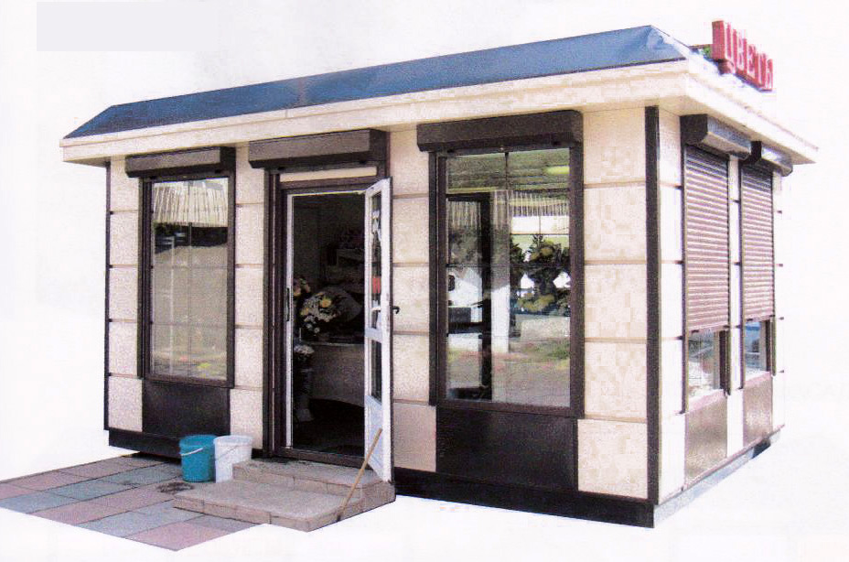

Габаритные размеры (в миллиметрах) | Длина | Ширина | Высота
 | 6000 | 4000 | 3500

Примечание

- Наружные стены и парапет кровли – облицовка вентилируемый фасад бежевого и коричневого цвета.
- Виды отделки: керамогранит, металлические кассеты, фиброцементная плита, композитная панель.
- Цоколь – гнутый швеллер №18 окрасить антикоррозийными красителями.
- Окна – рамный профиль коричневого цвета.
- Роллерные оконные защитные жалюзи - коричневого цвета.

ВНЕШНИЙ ВИД №4

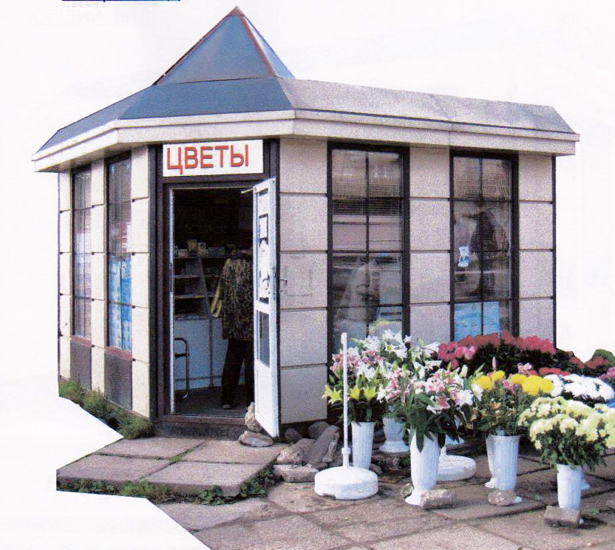

Габаритные размеры (в миллиметрах) | Длина | Ширина | Высота
 | 4000 | 4000 | 4200

Примечание

- Наружные стены и парапет кровли – облицовка вентилируемый фасад бежевого и коричневого цвета.
- Виды отделки: керамогранит, металлические кассеты, фиброцементная плита, композитная панель.
- Цоколь – гнутый швеллер №18 окрасить антикоррозийными красителями.
- Окна – рамный профиль коричневого цвета.
- Роллерные оконные защитные жалюзи - коричневого цвета.
УТВЕРЖДЕН
постановлением администрации
Сосновоборского городского округа
от 13/02/2013 № 396

(Приложение № 2)

КИОСК ГАЗЕТНОЙ И ЖУРНАЛЬНОЙ ПРОДУКЦИИ

ВНЕШНИЙ ВИД №1

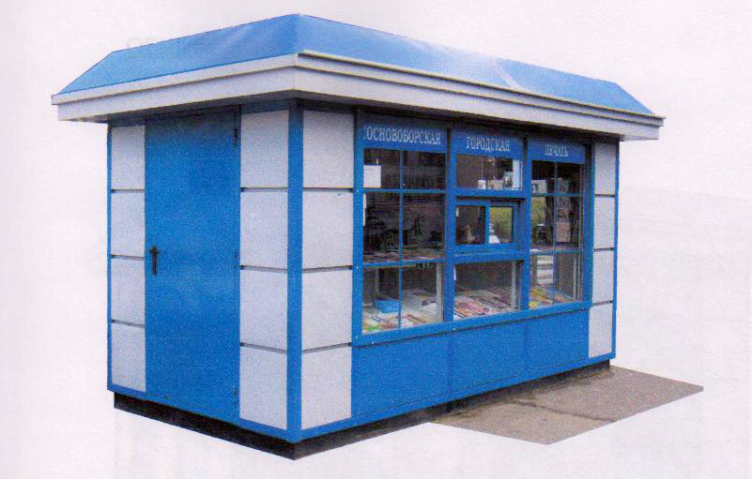

Габаритные размеры (в миллиметрах) | Длина | Ширина | Высота
 | 4000 | 2000 | 2600

Примечание

- Наружные стены и парапет кровли – облицовка вентилируемый фасад белого и синего цветов.
- Виды отделки:металлические кассеты, фиброцементная плита, композитная панель.
- Цоколь – гнутый швеллер №18 окрасить антикоррозийными красителями.
- Окна – рамный профиль синего цвета.
- Роллерные оконные защитные жалюзи - синего цвета.

УТВЕРЖДЕН
постановлением администрации
Сосновоборского городского округа
от 13/02/2013 № 396

(Приложение № 3)
ПАЛАТКА ДЛЯ ПРОВЕДЕНИЯ ЯРМАРОК

ВНЕШНИЙ ВИД №1

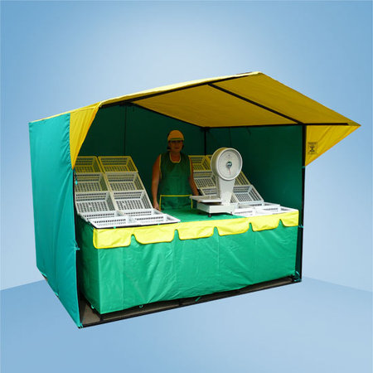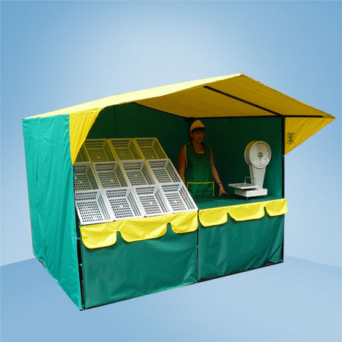

ВНЕШНИЙ ВИД №2

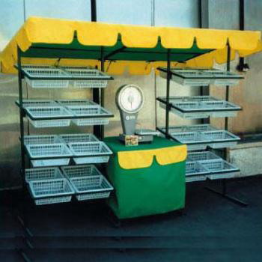

УТВЕРЖДЕН
постановлением администрации
Сосновоборского городского округа
от 13/02/2013 № 396

(Приложение № 4)

АВТОБУСНЫЙ ОСТАНОВОЧНЫЙ ПАВИЛЬОН.
СОВМЕЩЕННЫЙ С НЕСТАЦИОНАРНЫМ ТОРГОВЫМ ПАВИЛЬОНОМ

ВНЕШНИЙ ВИД №1

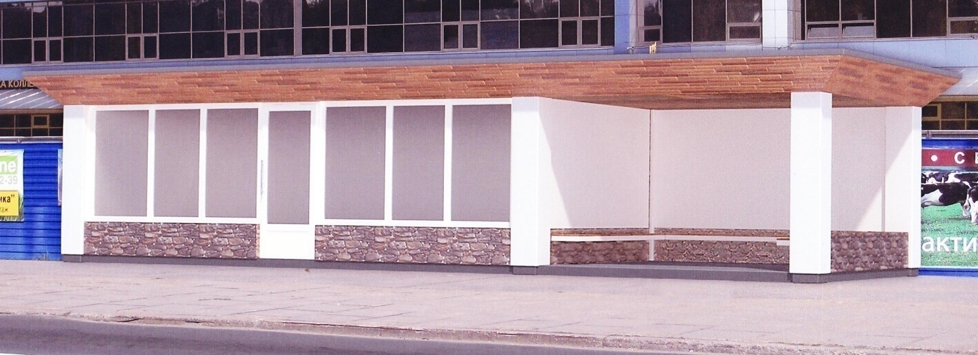

Габаритные размеры (в миллиметрах) | Длина (общая) | Длина  (торгового павильона) | Длина (остановочного павильона) | Ширина | Высота
 | 13000 | 8000 | 4000 | 4000 | 3200

Примечание

- Наружные стены – облицовка вентилируемый фасад бежевого или серебристого цвета.
- Виды отделки стен: керамогранит, металлические кассеты, фиброцементная плита, композитная панель.
- Цоколь – гнутый швеллер №18 окрасить антикоррозийными красителями, стены – виниловые фасадные панели под камень коричневого цвета.
- Парапет кровли – облицовка деревянными панелями коричневого цвета.
- Скамья – деревянная коричневого или серебристого цвета.
- Окна – рамный профиль коричневого цвета.
- Роллерные оконные защитные жалюзи - коричневого цвета.

УТВЕРЖДЕН
постановлением администрации
Сосновоборского городского округа
от 13/02/2013 № 396

(Приложение № 5)

АВТОБУСНЫЙ ОСТАНОВОЧНЫЙ ПАВИЛЬОН

ВНЕШНИЙ ВИД №1

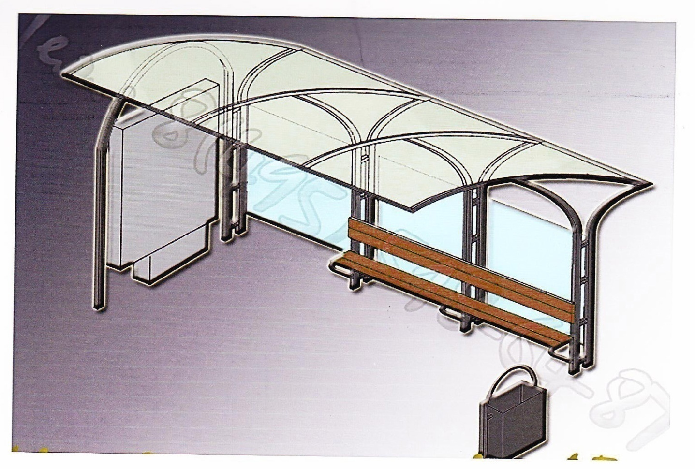

Габаритные размеры (в миллиметрах) | Длина | Ширина | Высота
 | 3500 | 1300 | 2400

Примечание

- Металлоконструкции – серебристого или коричневого цвета.
- Ограждение – прозрачное стекло.
- Скамья – деревянная коричневого цвета.
- Кровля – сотовый поликарбонат серебристого или коричневого цвета.

УТВЕРЖДЕН
постановлением администрации
Сосновоборского городского округа
от 13/02/2013 № 396

(Приложение № 6)

АВТОБУСНЫЙ ОСТАНОВОЧНЫЙ ПАВИЛЬОН
СОВМЕЩЕННЫЙ С БАНКОВСКИМ ОФИСОМ

ВНЕШНИЙ ВИД №1

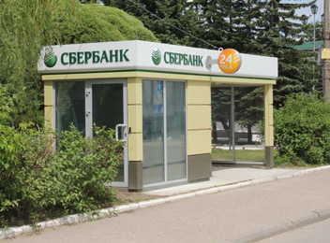

Габаритные размеры (в миллиметрах) | Длина (общая) | Длина  (банковского офиса) | Длина (остановочного павильона) | Ширина | Высота
 | 6800 | 3000 | 3500 | 2500 | 3200

Примечание

- Наружные стены – облицовка вентилируемый фасад бежевого или серебристого цвета.
- Виды отделки стен: металлические кассеты, композитная панель.
- Цоколь – гнутый швеллер №18 окрасить антикоррозийными красителями, стены – металлические кассеты коричневого или серебристого цвета.
- парапет кровли – облицовка панелями белого или серебристого цвета.
- Скамья – деревянная коричневого или серебристого цвета.
- Окна – рамный профиль белого или серебристого цвета.

